CNC Stružnice

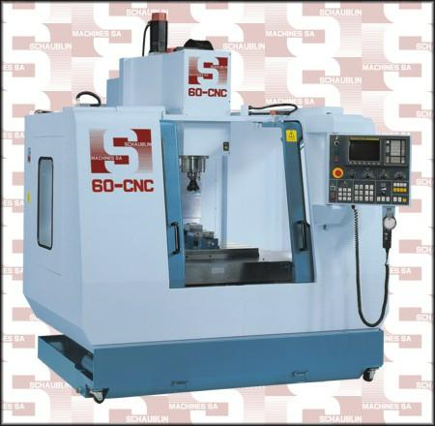

**Začetki in Razvoj, prednosti CNC pred CN**

Kratici NC in CNC izhajata iz angleščine in pomenita Numerical Control (numerično krmiljenje) in Computer Numerically Controlled (računalniško numerično krmiljenje). NC je predhodnik CNC krmiljenja.

Prvi NC stroji so se pojavili v začetku petdesetih let v Združenih državah Amerike. Glavni cilji pri razvoju CNC strojev so bili naslednji:

·        povečati produktivnost,

·        izboljšati kvaliteto in natančnost izdelkov,

·        zmanjšati proizvodne stroške,

·        izdelava zahtevnih izdelkov, ki jih na drugačen način ne moremo izdelati.

Z razvojem elektrotehnike in še posebej elektronike so se krmilja fizično manjšala, hkrati pa ponujala večje možnosti krmiljenja. Z uvajanjem visoko avtomatiziranih CNC strojev se je krajšal čas izdelave izdelkov in zmanjševali so se proizvodni stroški v maloserijski in srednjeserijski proizvodnji, pa tudi v posamični proizvodnji.

Velik razvojni preskok je bil narejen, ko so klasična NC krmilja zamenjali s CNC krmilji, ki vsebujejo tudi računalnik. CNC krmilje v bistvu opravlja podobno nalogo kot NC krmilje, vendar lahko vgrajeni računalnik prevzame vrsto posebnih nalog:

·        višje vrste interpolacije,

·        programsko povezavo krmilja s strojem,

·        korekcijo radija rezalnega roba,

  Nekaj osnovnih prednosti CNC obdelovalnih strojev pred klasičnimi stroji je:

          ·           program vnesemo v stroj in ga shranimo,

·           enostavno popravljanje že shranjenega programa,

·           večja produktivnost strojev,

·           velika kvaliteta in natančnost izdelave izdelka,

·           večja izkoriščenost stroja,

·           visoka prilagodljivost pri obdelavi.

**CNC Stroj**

CNC stroj je sestavljen iz dveh glavnih delov: stroja, na katerem se izvaja obdelava delov in CNC krmilnika, ki to obdelavo krmili. CNC program, ki vsebuje natančen popis poteka obdelave na stroju, predstavlja vhodne informacije, ki jih CNC krmilnik potrebuje za krmiljenje obdelave.

**CNC stroj** je neke vrste avtomat, ki ga lahko prosto programiramo. Njegova glavna značilnost je fleksibilnost, to je možnost hitre preureditve stroja z ene na drugo obdelavo, in sicer z zamenjavo programa in eventualno z manjšimi hitrimi preureditvami stroja. Zato je še posebej primeren za avtomatizacijo maloserijske in srednjeserijske proizvodnje.

Računalniško vodeni obdelovalni stroji so  torej sestavljeni iz **mehanskega dela**, ki se po izgledu bistveno ne razlikuje od klasičnega, ter iz **krmilnega dela**, v katerem je vgrajen računalnik, ki vodi in krmili ves proces obdelave izdelka.

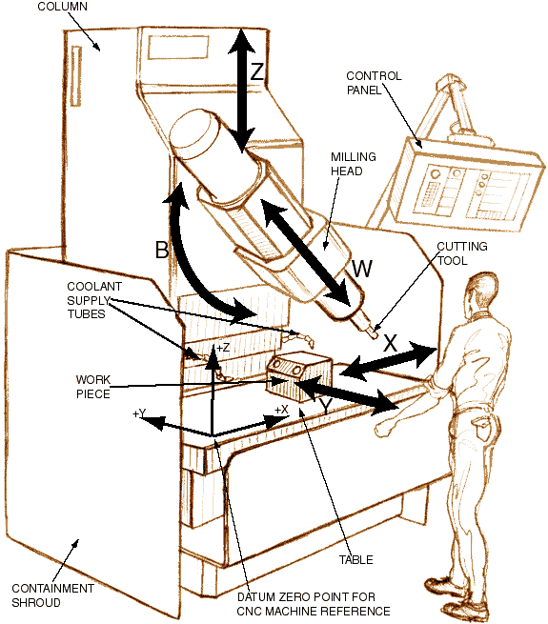

**Mehanski del**

Mehanski del stroja je zelo podoben kot pri klasičnem stroju, vendar ima kar nekaj izboljšav:

1. **Avtomatična, programsko vodena menjava orodij (revolverska glava ali shramba orodij),**
2. Možnost brezstopenjskega krmiljenja število vrtljajev glavnega vretena,
3. **Od elektro motorja se vrtilno gibanje pretvarja v podajalno s pomočjo krogličnega** vijačnega vretena in matice, ki zagotavlja zelo veliko natančnost pozicioniranja orodja in delovne mize,
4. **Zelo natančno merjenje položaja pri gibanju v smeri osi s pomočjo merilnega sistema,**
5. Stroji so bolj togi, kar zagotavlja manjše vibracije stroja in posledično večjo točnost izdelave.

**Orodja**

Orodja, ki jih uporabljamo pri sodobnih CNC strojih so običajno sestavljena iz dveh delov, in sicer držala ter rezilnega dela.

**Držalo orodja**

·        **Vpenjala za orodje**: so v nasprotju s klasičnimi vpenjali narejena tako, da omogočajo dvojni kontakt; na konusu in na obroču vpenjala, kar pomeni večjo togost orodja,  manjše vibracije, daljšo življenjsko dobo orodja.

·        **Hladilno-mazalni sistem**: hladilno-mazalna sredstva se ponavadi vodijo skozi orodje naravnost do predela hlajenja in mazanja; zrak, ki ob vpenjalu priteka iz šob, služi za odnašanje odrezkov in hladilno mazalnih sredstev.

·        **Vretenjak**: mora biti zaradi visokih vrtilnih hitrosti zelo natančno uležajen in uravnotežen.  Ponavadi je samo mesto vpenjanja izdelano na sami osi elektromotorja, ki poganja vretenjak.

·        **Direktni linearni pogoni**: pri VHO strojih direktni linearni pogoni nadomeščajo kroglična vijačna vretena in matice, ker omogočajo večje pospeške, hitrosti in  visoko natančnost.

**Rezilni del orodja (različne vrste rezalnih ploščic)**

Grafična simulacija programa nam pokaže pot orodja in izdelavo izdelka na zaslon ter tako tudi možne napake, do katerih lahko pride pri pisanju programa.

Senzorji sporočajo vsak premik in gibanje krmilni enoti, ki na ta način vodi in krmili celoten proces izdelave izdelka.

Rezalne ploščice različnih oblik so iz karbidnih trdin ali kovinske keramike z različnimi prevlekami, ki zagotavljajo čim večjo obstojnost orodja. Ploščice so standardnih oblik z več rezilnimi robovi, kar omogoča večjo izkoriščenost le-teh. Ploščic se ne ostri.  Ko je rezilni rob obrabljen, se ploščico obrne. Po obrabi rezalnih ploščic se le-te enostavno in hitro zamenjajo z novimi. Pritrjevanje rezalnih ploščic je lahko izvedeno na več načinov.

Postopek obdelave na CNC stroju je v CNC programu opisan s krmilnimi ukazi, in sicer geometrijskimi, ki določajo relativni položaj med orodjem in obdelovancem, tehnološkimi, kot so določitev podajalne in rezalne hitrosti, definicije orodij in pomožnimi funkcijami, ki določajo vklop/izklop vretena, smer vrtenja, hlajenje itd.

**CNC program**

Je zaporedje programskih ukazov, ki nekemu CNC stroju določa postopek izvajanja delovnih operacij za izdelavo določenega izdelka.

Postopek obdelave na CNC stroju je v CNC programu opisan s krmilnimi ukazi, in sicer **geometrijskimi**, ki določajo relativni položaj med orodjem in obdelovancem, **tehnološkimi**, kot so določitev podajalne in rezalne hitrosti, definicije orodij in **pomožnimi funkcijami**, ki določajo vklop/izklop vretena, smer vrtenja, hlajenje itd.

Celoten postopek izvajanja operacij izdelave na stroju tako poteka povsem avtomatično.

Programiranje je torej postopek izdelave opisanega zaporedja ukazov na podlagi delavniške risbe obdelovanca.

**Programiranje s pomočjo računalnika**

Programer s pomočjo CAD-CAM sistema vnese risbo v računalnik in program na osnovi risbe in dialoga programer - računalnik ter na osnovi lastne baze tehnoloških podatkov orodja in materiala izdela NC kodo oz. program za določeni tip CNC stroja. CAD-CAM program ima podatke o orodju, ponuja optimalne tehnološke parametre obdelave, analizira in izračuna čas izdelave. Program se shrani in nato prenese na stroj (RS232 povezava). Na stroju se še enkrat izvede simulacija programa ter se pristopi k izdelavi izdelka.

Potek obdelave v programu je opisan z funkcijskimi ukazi, geometrijskimi ukazi, tehnološkimi ukazi, definicijami orodij in pomožnimi funkcijami.

**Izhodna enota**

Izhodno enoto, ki pošilja podatke krmilnim elektro motorjem, preko katerih se izvaja gibanje in obdelava na stroju.

Izhodna enota je tudi zaslon, ki ga imajo že vsi CNC stroji. S pomočjo zaslona lahko programer (operater) na enostaven način, preko sistema menijev, komunicira s strojem. Na zaslonu se kaže trenutna pozicija orodja, vrtljaji vretena, razne spremenljivke in alarmi, ki nas opozarjajo na napake. Na zaslonu izvajamo tudi grafično simulacijo programa, še preden izvedemo program. Grafična simulacija programa nam pokaže pot orodja in izdelavo izdelka na zaslon ter tako tudi možne napake, do katerih lahko pride pri pisanju programa.

Senzorji sporočajo vsak premik in gibanje krmilni enoti, ki na ta način vodi in krmili celoten proces izdelave izdelka.